Projeto em Engenharia Informática



**D3 - Casos de uso, histórias e testes**

14/04/2016

Grupo 8

João Melo | 71883

Alexandre Oliveira | 72062

Filipe Tavares | 72063

Miguel Oliveira | 72638

Vitor Pereira | 72697

# **Introdução**

Neste entrega iremos abordar todas as interações entre os atores para que acha uma maior compreensão do sistema.

O resultado final desta entrega irá consistir em variadas descrições de todos os casos de uso, historias de utilizador e critérios de aceitação.

**Neste contexto usamos a palavra médico e paciente por razões de perceção mais facil, por isso cada utilização de palavras com contexto médico deve ser entendida apenas para melhor perceção e não como algo real e certificado, todo o sistema não foi testado em caso real e por isso não tem certificado cientifico**

**Cliente - Paciente**

**Mestre/Manager - Médico**

# **Use cases**

Nesta secção iremos apresentar os casos de uso que especificam todas as interações possiveis entre utilizadores e entre utilizador sistema.

Decidimos apresentar um diagrama com os casos mais importantes para a correta utilização da nossa plataforma.

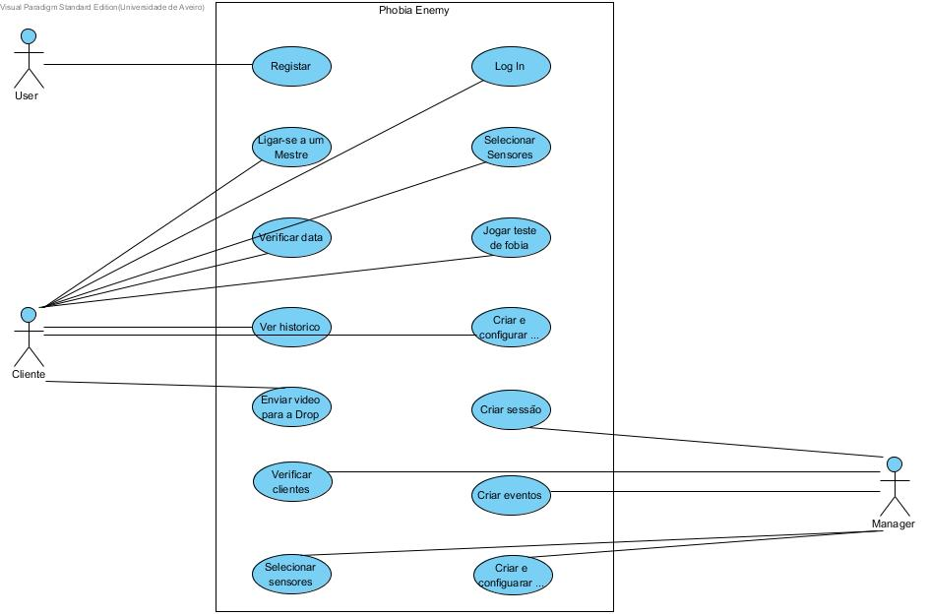

A tabela seguinte tem todos os casos de uso da nossa plataforma, achamos que estes são os mais importantes e os que fazem a diferença na nossa plataforma com os seus respectivos autores e uma breve descrição,

|  |  |  |  |
| --- | --- | --- | --- |
| **Primary Actor** | **ID** | **Use Case** | **Brief Description** |
| **User** | 1 | Registar | O utilizador deseja registrar-se na nossa plataforma |
| **Cliente** | 2 | Log In | O cliente realiza o log in na nossa plataforma para ter acesso às variadas funções |
| 3 | Verificar data | O cliente pode verificar a sua data (HR) durante o jogo num pequeno texto |
| 4 | Jogar teste de fobia -- | O cliente pode jogar variados testes de fobia (vertigens, aranhas,...) |
| 5 | Ver histórico | O cliente pode ver o historico dos seus valores no nosso site |
| 6 | Mandar video para dropbox -- | O cliente pode mandar o video para a dropbox para estar disponivel no website. |
| **Manager** | 7 | Abrir sessão | O mestre pode criar uma sessão de teste onde variados clientes se podem ligar. |
| 8 | Iniciar sessão | O mestre pode iniciar uma sessao com todos os clientes ligados |
| 9 | Selecionar Clientes | O mestre pode selecionar os clientes a quem se quer conectar para esta sessão |
| 10 | Selecionar sensores | O mestre pode selecionar os sensores de cada cliente que irá estar presente naquela sessão (de entre os disponíveis) |
| 11 | Criar e configurar limites | O mestre pode criar e configurar limites para os seus testes (valores de data máximos) |
| 12 | Apontar evento | O mestre pode criar um evento durante uma sessão no website ou na aplicação |
| 13 | Terminar sessão | O mestre pode terminar uma sessao com todos os clientes ligados |

# **Individual use case specification template**

In this section we will detail every single use case, using a provided template.

|  |  |
| --- | --- |
| **ID e Nome:** | **UC-1 Registrar** |
| **Criado por:** | Phobia Enemy | **Data criação:** Abril ,14 2016 |
| **Ator:** | Utilizador |
| **Descrição:** | O utilizador realiza o registro na aplicação/website fornecendo algumas informações |
| **Pre-condições:** |  |
| **Pos-condições:** | 1 - Cliente fica registrado na plataforma |
| **Realização normal:** | 1. Utilizador acede ao site/aplicaçao 2. Utilizador insere a sua data 3. O sistema confirma a informação |
| **Realização alternativa:** |  |
| **Excepções:** | Se o utilizador não aceitar os termos e condiçoes da plataforma irá aparecer uma mensagem com um erro. |
| **Prioridade:** | Médio |

|  |  |
| --- | --- |
| **ID e Nome:** | **UC-2 Log in** |
| **Criado por:** | Phobia Enemy | **Data criação:** Abril ,14 2016 |
| **Ator:** | Cliente |
| **Descrição:** | O cliente dirige-se à nossa aplicação ou site e realiza o log in |
| **Pre-condições:** | 1 - O cliente necesita de se ter registrado previamente |
| **Pos-condições:** | 1 - Cliente fica com acesso às funcionalidades da plataforma |
| **Realização normal:** | 1. Utilizador acede ao site/aplicaçao 2. Utilizador insere a sua data 3. O sistema confirma a informação |
| **Realização alternativa:** |  |
| **Excepções:** | Se o utilizador colocar alguma da sua informação erradamente o sistema irá apresentar um erro. |
| **Prioridade:** | Médio |

|  |  |
| --- | --- |
| **ID e Nome:** | **UC-3 Verificar data** |
| **Criado por:** | Phobia Enemy | **Data criação:** Abril ,14 2016 |
| **Ator:** | Cliente |
| **Descrição:** | O cliente quando está a jogar o jogo se estiver conectado a um sensor os valores deste devem ser disponibilizados num pequeno texto |
| **Pre-condições:** | 1 - O cliente necesita de se ter registrado previamente.  2 - O cliente deve estar numa sessão. |
| **Pos-condições:** | 1 - O cliente deve conseguir visualizar a data num texto apropraido |
| **Realização normal:** | 1. Utilizador acede ao site/aplicaçao 2. Utilizador realiza log in 3. O sistema confirma a informação 4. Utilizador começa uma sessão com o mestre 5. Utilizador joga o jogo e verifica os seus dados |
| **Realização alternativa:** |  |
| **Excepções:** | Se o sensor estiver não estiver a funcionar em condições os valores de data podem se encontrar errados. |
| **Prioridade:** | Alto |

|  |  |
| --- | --- |
| **ID e Nome:** | **UC-4 Jogar testes fobia** |
| **Criado por:** | Phobia Enemy | **Data criação:** Abril ,14 2016 |
| **Ator:** | Cliente |
| **Descrição:** | O cliente dirige-se à nossa aplicação e enquanto está numa sessão pode jogar variados jogos sobre fobias. |
| **Pre-condições:** | 1 - O cliente necesita de se ter registrado previamente.  2 - O cliente deve estar numa sessão. |
| **Pos-condições:** | 1 -O cliente deve conseguir realizar o jogo sem bugs variados |
| **Realização normal:** | 1. Utilizador acede ao site/aplicaçao 2. Utilizador realiza log in 3. O sistema confirma a informação 4. Utilizador seleciona os sensores 5. Utilizador começa uma sessão com ou sem o mestre 6. Utilizador inicia o jogo |
| **Realização alternativa:** | - |
| **Excepções:** | Problemas de suporte do unity na versão de android do dispositivo |
| **Prioridade:** | Alto |

|  |  |
| --- | --- |
| **ID e Nome:** | **UC-5 Ver histórico** |
| **Criado por:** | Phobia Enemy | **Data criação:** Abril ,14 2016 |
| **Ator:** | Cliente |
| **Descrição:** | O cliente dirige-se ao website e pode verificar o historico dos seus valores |
| **Pre-condições:** | 1 - O cliente necesita de se ter registrado previamente. |
| **Pos-condições:** | 1 - O cliente deve conseguir verificar o seu histórico |
| **Realização normal:** | 1. Utilizador acede ao site 2. Utilizador realiza log in 3. O sistema confirma a informação 4. Utilizar vai ao local apropriado e verifica o histórico. |
| **Realização alternativa:** |  |
| **Excepções:** | Valores podem estar errados devido a problemas nos sensores |
| **Prioridade:** | Alto |

|  |  |
| --- | --- |
| **ID e Nome:** | **UC-6 Enviar video para a dropbox** |
| **Criado por:** | Phobia Enemy | **Data criação:** Abril ,14 2016 |
| **Ator:** | Cliente |
| **Descrição:** | O cliente dirige-se à nossa aplicação e ao terminar uma sessão pode selecionar se quer enviar o video para a dropbox ou nao |
| **Pre-condições:** | 1 - O cliente necesita de se ter registrado previamente.  2 - O cliente deve estar numa sessão. |
| **Pos-condições:** | 1 -O cliente deve aceder ao video no site |
| **Realização normal:** | 1. Utilizador acede ao site/aplicaçao 2. Utilizador realiza log in 3. O sistema confirma a informação 4. Utilizador começa uma sessao 5. Utilizador termina uma sessao 6. Utilizar opta por enviar 7. Utilizar ve video no site |
| **Realização alternativa:** |  |
| **Excepções:** | Problemas de rede nao deixa enviar o video |
| **Prioridade:** | Alto |

|  |  |
| --- | --- |
| **ID e Nome:** | **UC-7 Abrir sessão** |
| **Criado por:** | Phobia Enemy | **Data criação:** Abril ,14 2016 |
| **Ator:** | Manager |
| **Descrição:** | O mestre pode criar uma sessão de teste onde variados clientes se podem ligar. |
| **Pre-condições:** |  |
| **Pos-condições:** | 1 - Os cliente devem se conseguir ligar ao mestre. |
| **Realização normal:** | 1- Utilizador acede à aplicaçao  2- Utilizador iniciar a sessão |
| **Realização alternativa:** |  |
| **Excepções:** |  |
| **Prioridade:** | Alto |

|  |  |
| --- | --- |
| **ID e Nome:** | **UC-8 Iniciar sessão** |
| **Criado por:** | Phobia Enemy | **Data criação:** Abril ,14 2016 |
| **Ator:** | Manager |
| **Descrição:** | O mestre pode iniciar uma sessao com todos os clientes ligados |
| **Pre-condições:** | 1 - O Manager tem uma sessao aberta 2 - Os clientes já se ligaram ao manager |
| **Pos-condições:** | 1 - Os cliente devem estar a obter informações dos sensores. |
| **Realização normal:** | 1. Utilizador acede à aplicaçao 2. Utilizador inicia uma sessão |
| **Realização alternativa:** |  |
| **Excepções:** |  |
| **Prioridade:** | Alto |

|  |  |
| --- | --- |
| **ID e Nome:** | **UC-9 Selecionar clientes** |
| **Criado por:** | Phobia Enemy | **Data criação:** Abril ,14 2016 |
| **Ator:** | Manager |
| **Descrição:** | O mestre pode selecionar os variados clientes que irão estar presentes na próxima sessão |
| **Pre-condições:** | 1 - os clientes teem a aplicação aberta |
| **Pos-condições:** |  |
| **Realização normal:** | 1. Utilizador acede à aplicaçao 2. Utilizador escolhe um cliente |
| **Realização alternativa:** |  |
| **Excepções:** |  |
| **Prioridade:** | Alto |

|  |  |
| --- | --- |
| **ID e Nome:** | **UC-10 Selecionar sensores** |
| **Criado por:** | Phobia Enemy | **Data criação:** Abril ,14 2016 |
| **Ator:** | Manager |
| **Descrição:** | O mestre pode selecionar os sensores de cada cliente que irá estar presente naquela sessão (de entre os disponíveis) |
| **Pre-condições:** | 1 - O Manager tem uma sessao aberta 2 - Os clientes já se ligaram ao manager |
| **Pos-condições:** |  |
| **Realização normal:** | 1. Utilizador acede à aplicaçao 2. Utilizador escolhe um cliente 3. Utilizador escolhe os sensores que irão participar na experiência de entre os disponíveis |
| **Realização alternativa:** |  |
| **Excepções:** |  |
| **Prioridade:** | Alto |

|  |  |
| --- | --- |
| **ID e Nome:** | **UC-11 Apontar evento** |
| **Criado por:** | Phobia Enemy | **Data criação:** Abril ,14 2016 |
| **Ator:** | Manager |
| **Descrição:** | O mestre pode criar um evento durante uma sessão no website ou na aplicação |
| **Pre-condições:** | 1 - O Manager tem uma sessao a decorrer |
| **Pos-condições:** |  |
| **Realização normal:** | 1. Utilizador acede à aplicaçao 2. Utilizador escolhe o evento 3. Utilizador guarda o evento |
| **Realização alternativa:** |  |
| **Excepções:** |  |
| **Prioridade:** | Alto |

|  |  |
| --- | --- |
| **ID e Nome:** | **UC-12 Terminar sessão** |
| **Criado por:** | Phobia Enemy | **Data criação:** Abril ,14 2016 |
| **Ator:** | Manager |
| **Descrição:** | O mestre pode terminar uma sessao com todos os clientes ligados |
| **Pre-condições:** | 1 - O Manager tem uma sessao a decorrer |
| **Pos-condições:** |  |
| **Realização normal:** | 1. Utilizador acede à aplicaçao 2. Utilizador termina a sessão |
| **Realização alternativa:** |  |
| **Excepções:** |  |
| **Prioridade:** | Alto |

# **Histórias de utilizadores**

Nesta secção nos iremos falar dos casos de uso e as suas respectivas historias de uso.

Isto irá ser demonstrado na proxima tabela.

|  |  |
| --- | --- |
| **Sample Use Case** | **Corresponding User Story** |
| Registar | Como utilizar, eu quero me registar na plataforma para poder utilizar as suas features |
| Log In | Como cliente, eu quero utilizar todas as funcionalidades depois de realizar o log in |
| Ligar-se a um manager | Como um cliente eu quero ligar-me a um manager para fazer parte de uma sessão |
| Verificar data | Como cliente quero verificar a minha data enquanto me encontro a jogar um dos jogos de fobias |
| Jogar teste de fobia | Como cliente eu quero jogar variados testes de fobia para diminuir o meu medo destas |
| Ver histórico | Como cliente eu quero poder ir ao site e verificar o meu histórico de valores para poder mostrar a alguem ou guardar para mim mesmo |
| Mandar video para dropbox | Como cliente eu quero poder mandar o video que realizei para a dropbox para poder aceder no site como o resto da informação |
| Abrir sessão | Como manager eu quero poder criar uma sessão com variados clientes para poder ajudá-los com as a suas fobias |
| Iniciar sessão | Como manager eu quero poder iniciar uma sessão com variados clientes para poder ajudá-los com as a suas fobias |
| Selecionar Clientes | Como manager quero selecionar os clientes que irao estar presentes na proxima sessão |
| Selecionar sensores | Como manager eu quero poder seleccionar os sensores que cada cliente irá utilizar na proxima sessão para escolher os especificos para cada cliente |
| Apontar evento | Como manager eu quero poder apontar eventos para que fiquem marcados para mais tarde analisar |
| Terminar sessão | Como manager eu quero terminar uma sessão para ficar terminada |

# 

# 

# 

# **Critério de aceitação**

Esta secção é usada para demonstrar alguns dos comportamentos do nosso sistema quando uma acção é realizada pelo cliente/utilizador

|  |  |  |
| --- | --- | --- |
| ***Dado*** | ***Quando*** | ***Então*** |
| Uma manager registado chamado “Alexandre” | Este escolhe um cliente e o sensor desse cliente | Então os sensores irão guarda a informação sincronizada com a sessão |
| Uma cliente não registado chamado “Miguel” | este tenta aceder ão website | Será redirecionado para a página de criação de conta |
| Uma cliente registado chamado “Filipe” | este tenta verificar o seu histórico de dados no website | Depois de realizar o log in irá à tab de histórico e vera valores atrasados |
| Uma cliente registado chamado “João” | este se quer juntar a uma sessão | Deve-se conectar previamente ao manager para poder entrar na sessão |
| Uma cliente registado chamado “Vitor” | Este deseja jogar um teste | Deve conectar os sensores se desejar e depois instalar e executar o teste |